104學年度桃園市立東安國民中學本土語文競賽題目

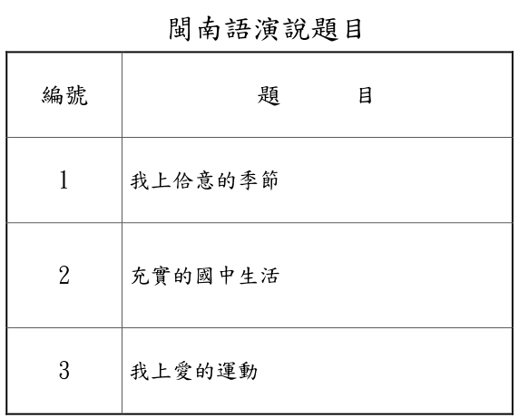

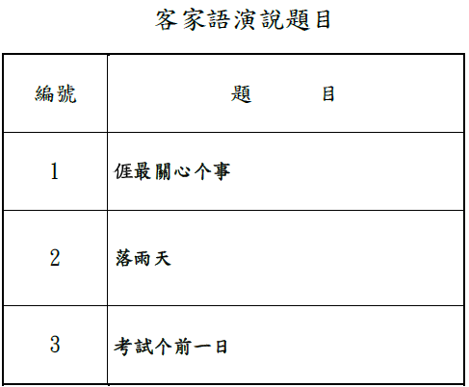

104學年度桃園市立東安國民中學本土語文競賽題目

